Section à ajouter au Chapitre 3 – Analyse et Conception

3.7 Diagramme de Classes
Le diagramme de classes suivant représente les principales entités et relations de la plateforme e-learning.
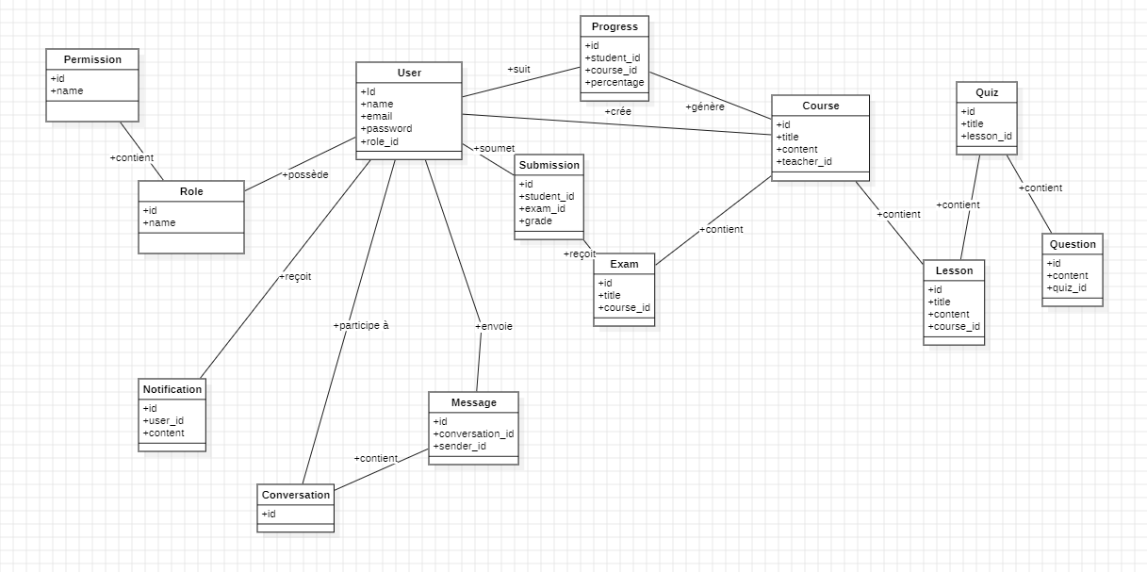

3.8 Diagrammes de Séquence

3.8.1 Création d'un cours
Ce diagramme décrit le processus de création d'un cours par un enseignant.
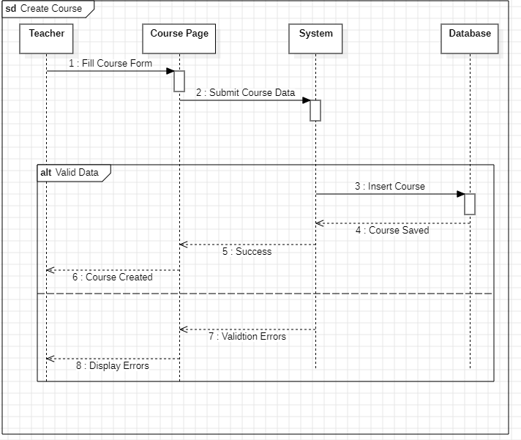

3.8.2 Passage d'un Quiz
Ce diagramme illustre les échanges entre l'étudiant, le système et la base de données lors du passage d'un quiz.
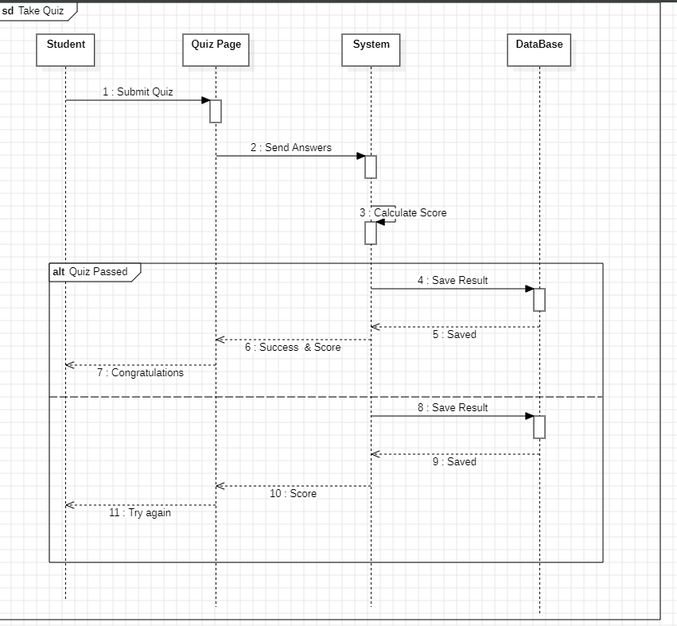

3.8.3 Interaction avec l'assistant IA
Ce diagramme présente les interactions entre l'étudiant, l'interface de chat, le système, l'API d'intelligence artificielle et la base de données.
